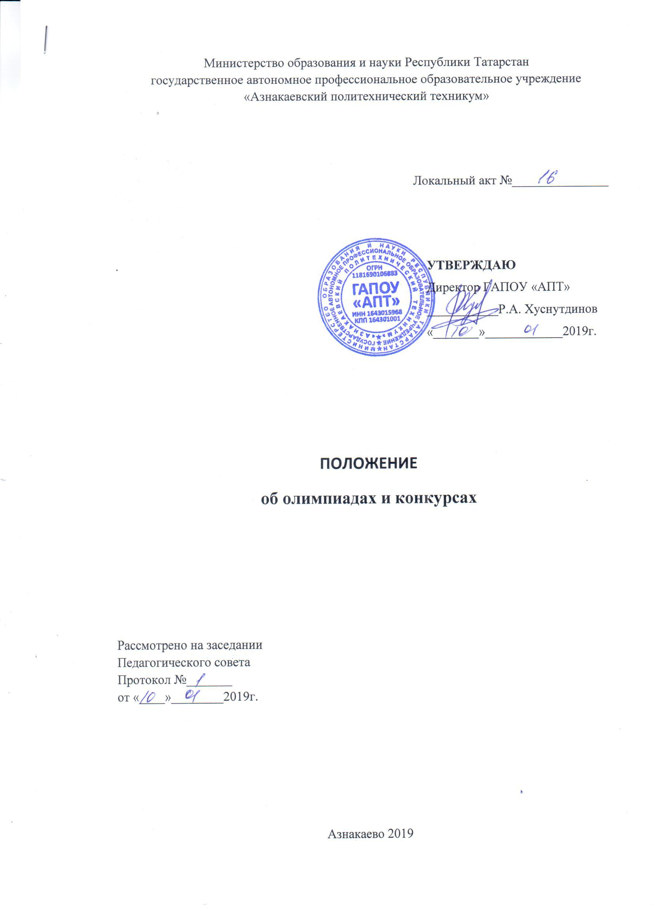

- ОБЩИЕ ПОЛОЖЕНИЯ
Настоящее положение разработано в соответствии с Законом РФ «Об образовании»; Уставом государственного автономного профессионального образовательного учреждения «Азнакаевский политехнический техникум» (далее – Техникум); федеральных государственных стандартов начального профессионального образования (далее – ФГОС НПО); федеральных государственных стандартов среднего профессионального образования (далее – ФГОС СПО).
1.1. Олимпиады и конкурсы для студентов и обучающихся Техникума призваны способствовать повышению профессионального образования студентов и обучающихся в интересах развития личности и ее творческих способностей, обеспечения профессиональной мобильности специалистов среднего звена.
1.2. Олимпиады и конкурсы представляют собой различные формы очных соревнований студентов и обучающихся (авторских групп), предусматривающие выполнение конкретных заданий с последующей оценкой качества, времени и других критериев, проводимых в течение определенного периода и завершающиеся награждением победителей.
1.3. Основными направлениями и номинациями при проведении конкурсов иолимпиад могут быть:
информационное и программное обеспечение учебного процесса и потребностей отросли;
научно-техническое творчество студентов и обучающихся;
экспериментально-исследовательская деятельность студентов и обучающихся;
развитие общеобразовательного, естественно-научного и профессионального уровня студентов и обучающихся.
1.4. Студенты и обучающиеся-участники должны продемонстрировать теоретическую и практическую подготовку, профессиональные умения, проявить творчество и высокую культуру труда, владение профессиональной лексикой, умение на практике применять современные технологии, в том числе информационно - коммуникационные.
1.5. Руководство организацией и проведением мероприятий осуществляется методическим советом Техникума.
1.6. Олимпиады, конкурсы, соревнования проводятся в течении всего учебного года в соответствии с планом учебно-методической работы на текущий год.
1.7.Олимпиады, конкурсы, соревнования проводятся по дисциплинам общеобразовательного цикла и по профессиональным дисциплинам.
1.8. Участие в олимпиадах, конкурсах, соревнованиях может быть очным, заочным, посредством сети Интернет.
2. ЦЕЛИ И ЗАДАЧИ
2.1. Конкурсы и олимпиады проводятся в целях выявления качества подготовки специалистов, дальнейшего совершенствования мастерства студентов и обучающихся техникума, закрепления и углубления знаний и умений, полученных в процессе теоретического и практического обучения, стимулирования творческого роста, повышения престижа техникума, выявление наиболее одаренных и талантливых студентов и обучающихся по различным профилям подготовки.
2.2. Основными задачами являются:
повышение интереса к своей будущей профессии;
проверка способностей студентов и обучающихся к системному действию в профессиональной ситуации, анализу и проектированию своей деятельности;
расширение круга профессиональных умений по выбранной специальности;
совершенствование навыков самостоятельной работы и развитие творческого мышления;
повышение ответственности студентов и обучающихся за выполняемую работу;
проверка профессиональной готовности будущего специалиста к самостоятельной трудовой деятельности
2.3. Привлечение студентов и обучающихся к внеклассной работе.
2.4. Повышение качества подготовки специалистов и эффективности обучения обучающихся в Техникуме.
2.5. Воссоздание научных олимпиад, декад, смотров, конкурсов профмастерства, выставок научно-технического творчества и конференций.

3. ОРГАНИЗАЦИЯ И ПОРЯДОК ПРОВЕДЕНИЯ
3.1. Участниками конкурсов и олимпиад являются студенты и обучающиеся, активно участвующие в одной из основных форм внеаудиторной творческой работы обучающихся.
3.2. Творческая работа студентов и обучающихся по подготовке и проведению конкурсов и олимпиад организуется методической комиссией Техникума.
3.3. Для руководства работой студентов и обучающихся (авторских групп), назначается преподаватель из числа наиболее подготовленных специалистов. С целью повышения уровня организации этой работы, могут привлекаться также высококвалифицированные сотрудники Техникума, специалисты предприятий, ВУЗов, научных и других учреждений.
3.4. Работа по проведению конкурсов и олимпиад планируется па каждый учебным год и включается в ежегодные планы методического совета, методических комиссий.
3.5. Тематика и формы проведения мероприятий определяются преподавателями-руководителями с учетом актуальности, социальной, научной и прикладной значимости, профессиональной важности. Предложенные тематика и форма обсуждаются на заседании методической комиссии и утверждается методическим советом Техникума.
3.6. Для проведения конкурса (олимпиады) руководитель представляет в методический совет Техникума Положение о порядке проведения мероприятия, в котором должны быть отражены:
профессиональная значимость мероприятия;
цели и задачи проведения;
состав участников;
сроки (этапы) проведения;
состав жюри;
материальное обеспечение;
порядок поощрения победителей.
3.7. В зависимости от номинируемых направлений, основными видами творческого участия студентов и обучающихся могут быть:
рефераты, доклады, научные сообщения;
решение задач повышенной сложности по программам естественно-научных и специальных дисциплин;
программные разработки, созданные для последующей установки и использования на персональном компьютере, и решающие вопросы программного обеспечения управленческой, образовательной, учебно-производственной, воспитательной и других видов деятельноститехникума;
электронные библиотеки, базы данных, экспертные системы, информационно-математические модели;
программные разработки для использования в дистанционном обучении;
учебно-наглядные пособия кабинетов, лабораторий, учебно-производственных мастерских, в частности: лабораторные установки, электрифицированные стенды, действующие модели, приборы, макеты, инструменты;
экспонаты, рекламирующие будущую профессию;
товары народного потребления;
рационализаторские работы применительно к курсовым и дипломным проектам, принятым для внедрения в производство, комплекты чертежей, схемы, слайды, альбомы и т. д.
Настоящий перечень может быть расширен по инициативе руководителей, студентов и обучающихся, а также при соответствующих запросах заинтересованных организаций. Каждый вид предметной конкурсной работы сопровождается описанием, состоящим из основного текста (характеристика и прикладное значение) и необходимых приложений.

4. ПОДГОТОВКА И ОРГАНИЗАЦИЯ
4.1. Подготовку, организацию и проведение декад, смотров, конкурсов, олимпиад и т.д. осуществляет комиссия Техникума, в состав которой входят председатель и члены комиссии.
4.2. С целью активизации технического творчества студентов и обучающихся ежегодно Техникум проводит конкурсы профмастерства. Конкретные сроки проведения конкурсов профмастерства определяются приказом директора.
4.3. Во время проведения конкурсов, декад, смотров, олимпиад и т. п. выполняются следующие мероприятия:
- выставка технического творчества студентов и обучающихся;
- ученические научно-технические конференции; предметные олимпиады;
- конкурсы рефератов;
- конкурсы профмастерства по специальности;
- встречи с ведущими специалистами отраслей;
- экскурсии на предприятия.
- смотры художественной самодеятельности.

5. ПОРЯДОК ОЦЕНКИ РАБОТ
5.1. Оценку конкурсных работ осуществляет жюри (экспертная группа) из числа наиболее подготовленных специалистов. Состав жюри определяется методическим советом и утверждается приказом директора техникума.
5.2. Основными критериями оценки являются:
актуальность работы:
уровень продемонстрированных научных, специальных и профессиональных знаний, умений, навыков;
практическая значимость работы;
прикладной характер работы и ее соответствие направлениям профессиональной подготовки участника;
социальная значимость и соответствие приоритетным направлениям развития региона;
элементы новизны и изобретательной деятельности;
степень готовности к внедрению;
профессионализм исполнения;
сложность конструкции;
эстетическое оформление и дизайн.

6. ПОДВЕДЕНИЕ ИТОГОВ И НАГРАЖДЕНИЕ
6.1. Для подведения итогов каждого конкурса (олимпиады) формируется жюри, экспертная группа, которая проводит экспертизу конкурсных работ, определяем победителей в соответствии с критериями оценок, принимает решение об итогах конкурса.
6.2. Итоги конкурса предполагают определение 3-х призовых мест.
6.3. Участниками могут быть авторские группы.
6.4. Участники и руководители из числа преподавателей награждаются грамотами, дипломами, денежными премиями, ценными подарками. Вид награды определяется директором Техникума, при наличии материальных средств.
6.5. Лучшие работы (образцы) могут направляться для участия в городских, районных, областных, общероссийских мероприятиях, которые проводятся по соответствующим положениям.

